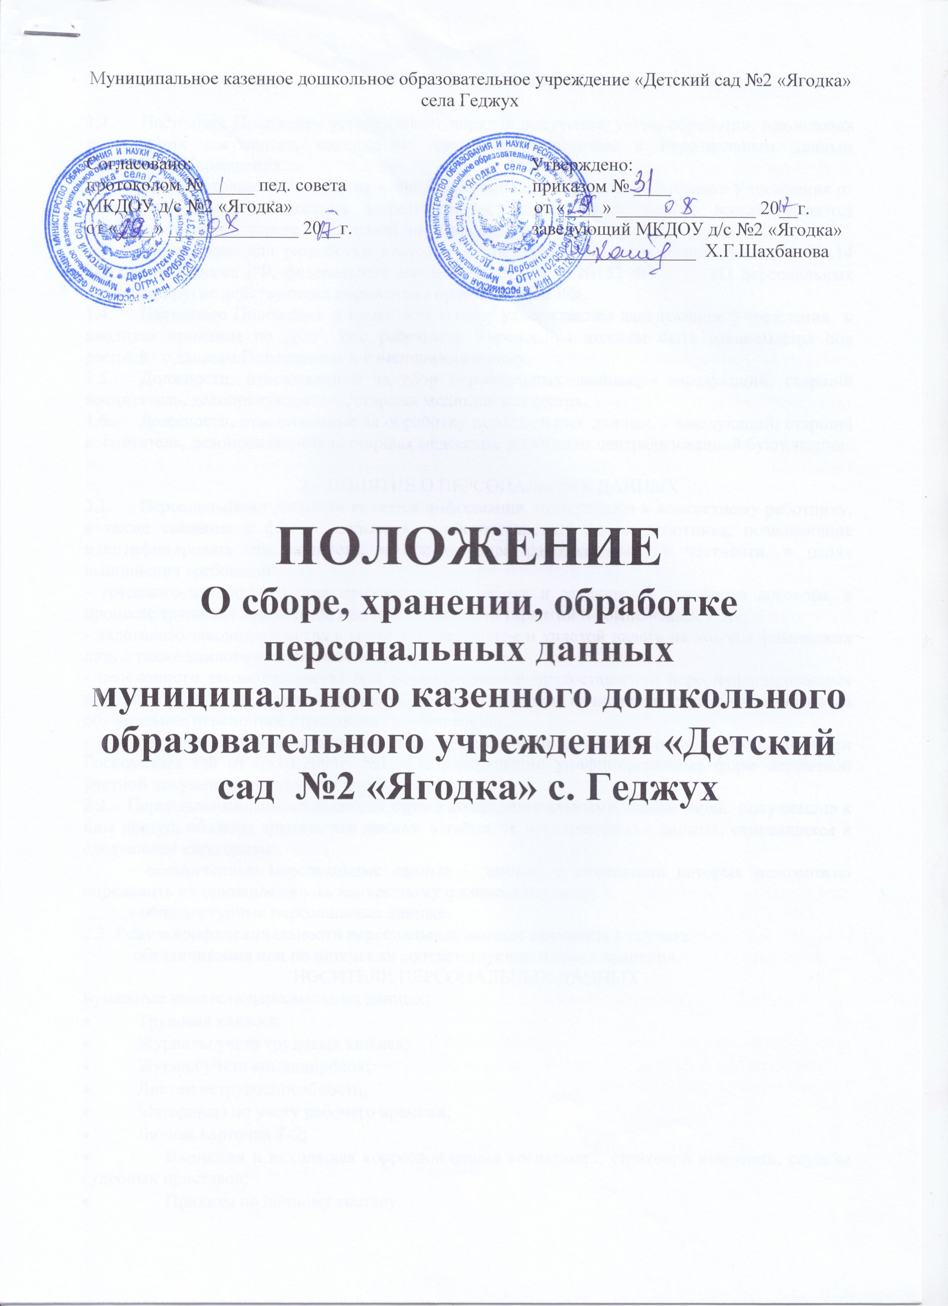

- ОБЩИЕ ПОЛОЖЕНИЯ

  - Настоящее Положение устанавливает порядок получения, учета, обработки, накопления и хранения документов, содержащих сведения, отнесенные к персональным данным работников Учреждения.
  - Цель настоящего Положения - защита персональных данных работников Учреждения от несанкционированного доступа и разглашения. Персональные данные всегда являются конфиденциальной, строго охраняемой информацией.
  - Основанием для разработки настоящего положения являются Конституция РФ, гл.14 Трудового кодекса РФ, федеральный закон от 27.07.2006г. №152 ФЗ «О персональных данных», другие действующие нормативно правовые акты РФ.
  - Настоящее Положение и изменения к нему утверждаются заведующим Учреждения и вводится приказом по ДОУ. Все работники Учреждения должны быть ознакомлены под расписку с данным Положением и изменениями к нему.
  - Должности, ответственные за сбор персональных данных, - заведующий, старший воспитатель, делопроизводитель, старшая медицинская сестра.
  - Должности, ответственные за обработку персональных данных, - заведующий, старший воспитатель, делопроизводитель старшая медсестра, работники централизованной бухгалтерии.

- ПОНЯТИЕ О ПЕРСОНАЛЬНЫХ ДАННЫХ
  - Персональными данными является информация, относящаяся к конкретному работнику, а также сведения о фактах, событиях и обстоятельствах жизни работника, позволяющие идентифицировать его личность, и используемая работодателем, в частности, в целях выполнения требований:
- трудового законодательства при приеме на работу и заключении трудового договора, в процессе трудовых отношений, при предоставлении гарантий и компенсаций и др.;
- налогового законодательства в связи с исчислением и уплатой налога на доходы физических лиц, а также единого социального налога;
- пенсионного законодательства при формировании и предоставлении персонифицированных данных о каждом получателе доходов, учитываемых при начислении страховых взносов на обязательное пенсионное страхование и обеспечение;
- заполнения первичной статистической документации в соответствии с постановлением Госкомстата РФ от 05.01.2004г. №1 «Об утверждении унифицированных форм первичной учетной документации по учету труда и его оплаты».
2.2. Персональные данные являются строго конфиденциальными, любые лица, получившие к ним доступ, обязаны хранить эти данные в тайне, за исключением данных, относящихся к следующим категориям:
- обезличенные персональные данные – данные, в отношении которых невозможно определить их принадлежность конкретному физическому лицу;
- общедоступные персональные данные.
2.3. Режим конфиденциальности персональных данных снимается в случаях
обезличивания или по истечении соответствующего срока хранения.
НОСИТЕЛИ ПЕРСОНАЛЬНЫХ ДАННЫХ
Бумажные носители персональных данных:
- Трудовая книжка;
- Журналы учета трудовых книжек;
- Журнал учета командировок;
- Листки нетрудоспособности;
- Материалы по учету рабочего времени;
- Личная карточка Т-2;
- Входящая и исходящая корреспонденция военкомата, страховой компании, службы судебных приставов;
- Приказы по личному составу.
  - Электронные носители персональных данных – база данных по учету работников учреждения.
  - Персональные данные на бумажных носителях хранятся в закрывающихся шкафах. При наборе специалистов, документы, находящиеся в работе заведующей, могут находиться на рабочем столе или в специальных папках только в течение рабочего дня. По окончании рабочего дня данные документы должны убираться в закрывающиеся шкафы.
  - Персональные данные на электронных носителях защищены паролем доступа, доступ к специализированной программе осуществляется только через личный доступ. Пароль, право на использование персональных данных имеют только работники, ответственные за обработку персональных данных.

- ЛИЧНОЕ ДЕЛА РАБОТНИКА
4.1. Личное дело работника оформляется после издания приказа о приеме на работу.
4.2. Все документы, поступающие в личное дело, располагаются в хронологическом порядке. 4.3. Личное дело ведется на протяжении всей трудовой деятельности работника.
Изменения, вносимые в личное дело, должны быть подтверждены соответствующими документами.
4.4. Перечень документов, содержащихся в личном деле работника при приеме на работу: анкета претендента, резюме, характеристики, рекомендации, предъявляемые работником при принятии решения о заключении трудового договора претендента, представляют собой перечень вопросов о персональных данных работника;
-копия паспорта;
- копия свидетельства о присвоении ИНН;
- копия страхового пенсионного свидетельства;
- копия военного билета (у военнообязанных);
- копия документов об образовании (в том числе и дополнительного образования, если работник предоставляет их при приеме на работу или это требуется при выполнении определенных трудовых функций);
-медицинская книжка о прохождении медицинского осмотра;
-личная карточка Т-2;
-трудовой договор;
-документы о повышении квалификации, о прохождении обучения;
-документы о составе семьи работника, необходимые для предоставления ему гарантий, связанных с выполнением семейных обязанностей;
иные документы персонального учета, относящиеся к персональным данным работника.
  - Перечень возможных документов, содержащихся в личном деле работника при дальнейшей работе в Учреждении:
-Дополнительные соглашения;
-Документы о повышении квалификации (аттестации, дипломы, свидетельства, сертификаты и др.);
-Документы о состоянии здоровья детей и других близких родственников, когда с наличием таких документов связано предоставление работнику каких-либо гарантий и компенсаций;
-Документы, подтверждающие право на дополнительные гарантии и компенсации по определенным основаниям, предусмотренным законодательством;
-Документы о беременности работницы и возрасте детей для предоставления матери (отцу, другим родственникам) установленных законом условий труда, гарантий и компенсаций;
-Иные документы персонального учета, относящиеся к изменениям персональных данных работника.

- ДОСТУП К ПЕРСОНАЛЬНЫМ ДАННЫМ РАБОТНИКА
5.1. Внутренний доступ (доступ внутри учреждения):
- руководство учреждения;
- делопроизводитель;
- старшая медицинская сестра;
- работники централизованной бухгалтерии – к тем данным, которые необходимы для выполнения конкретных функций;
- сам работник, носитель данных.
5.2. Внешний доступ. Массовые потребители персональных данных вне учреждения государственные и негосударственные функциональные структуры:
- налоговые инспекции;
- правоохранительные органы;
- органы статистики;
- военкоматы;
- органы социального страхования;
- пенсионные фонды;
- подразделения муниципальных органов управления.
5.3. Другие организации. Сведения о работающем работнике или уже уволенном могут быть представлены другой организации только с письменного запроса на бланке организации с приложением копии заявления работника.
5.4. Родственники и члены семей:
- персональные данные работника могут быть предоставлены родственникам или членам его семьи только с письменного разрешения самого работника;
- в случае развода бывшая супруга (супруг) имеет право обратиться в организацию с письменным запросом о размере заработной платы работника без его согласия (ТК РФ).

- СБОР И ОБРАБОТКА ПЕРСОНАЛЬНЫХ ДАННЫХ РАБОТНИКОВ
6.1. Работник обязан предоставлять работодателю комплекс достоверных
документированных персональных данных, перечень которых установлен Данным положением.
  - Своевременно, в разумный срок, не превышающий 5 рабочих дней, работник обязан лично либо через своего законного представителя сообщать работнику, ответственному за сбор информации, об изменении своих персональных данных либо представить соответствующие документы.
  - Представление работником подлинных документов или ложных сведений при поступлении на работу является основанием для расторжения трудового договора.
  - Работник, ответственный за сбор информации, при получении персональных данных
или получении измененных персональных данных работника должен:
- проверить достоверность сведений, сверяя данные, предоставленные работником, с
имеющимися у работника документами;
- сделать копии представленных документов;
- подшить в личное дело работника;
- внести соответствующие изменения в кадровые документы;
- при необходимости подготовить и подписать соответствующие документы, в которых
отразить соответствующие изменения;
- донести до сведения работников, ответственных за обработку персональных данных,
об изменениях этих данных.
  - Если персональные данные работника возможно получить только у третьей стороны, то руководитель Учреждения:
- уведомляет работника не позднее 5 рабочих дней до даты запроса о получении данных у третьей стороны, сообщив работнику о целях, предполагаемых источниках и способах получения персональных данных, а также о характере подлежащих получению персональных данных и последствиях отказа работника дать письменное ёсогласие на их получение;
- получает от работника письменное согласие;
- при получении согласия делает запрос и получает необходимые данные.
6.6. В случае выявления неправомерных действий с персональными данными работника:
- работник или его законный представитель либо уполномоченный органа по защите прав субъектов персональных данных обращается к заведующей Учреждения с заявлением;
- заведующий издает распоряжение о блокировании персональных данных, относящихся к соответствующему работнику, с момента такого обращения или получения такого запроса на период проверки, и назначает ответственного за проведение служебного расследования;
- если в ходе служебного расследования выявлен факт неправомерных действий с персональными данными, то работник, ответственный за обработку данных и допустивший подобные действия, в срок, не превышающий трех рабочих дней с даты такого выявления, обязан устранить допущенные нарушения. В случае невозможности устранения допущенных нарушений данный работник в срок, не превышающих трех рабочих дней с даты такого выявления, обязан уничтожить персональные данные. Об устранении допущенных нарушений или об уничтожении персональных данных работник, ответственный за сбор персональных данных, обязан уведомить работника или его законного представителя, а в случае если обращение или запрос были направлены уполномоченным органом по защите прав субъектов персональных данных, - также указанный орган.

- ПЕРЕДАЧА ПЕРСОНАЛЬНЫХ ДАННЫХ РАБОТНИКА
  - При передаче персональных данных работника специалисты, ответственные за получение и обработку персональных данных, должны соблюдать следующие требования:
- не сообщать персональные данные работника третьей стороне без письменного согласия работника. за исключением случаев, когда это необходимо в целях предупреждения угрозы жизни и здоровью работника. а также в случаях, установленных Федеральным законом;
- не сообщать персональные данные работника в коммерческих целях без его письменного согласия;
- предупредить лиц, получающих персональные данные работника о том, что эти данные могут быть использованы лишь в целях, для которых они сообщены, и требовать от этих лиц подтверждения того, что правило соблюдено. Лица, получающие персональные данные работника, обязаны соблюдать конфиденциальность.

8. ОТВЕТСВЕННОСТЬ ЗА РАЗОГЛАШЕНИЕ ИНФОРМАЦИИ,
СВЯЗАННОЙ С ПЕРСОНАЛЬНЫМИ ДАННЫМИ РАБОТНИКА
8.1. Лица, виновные в нарушения норм, регулирующих получение, обработку и защиту персональных данных работника, несут дисциплинарную, административную, гражданско-правовую или уголовную ответственность в соответствии с Федеральными законами.

